**Übersichtbild der gesamten Cloud-Anwendung:**

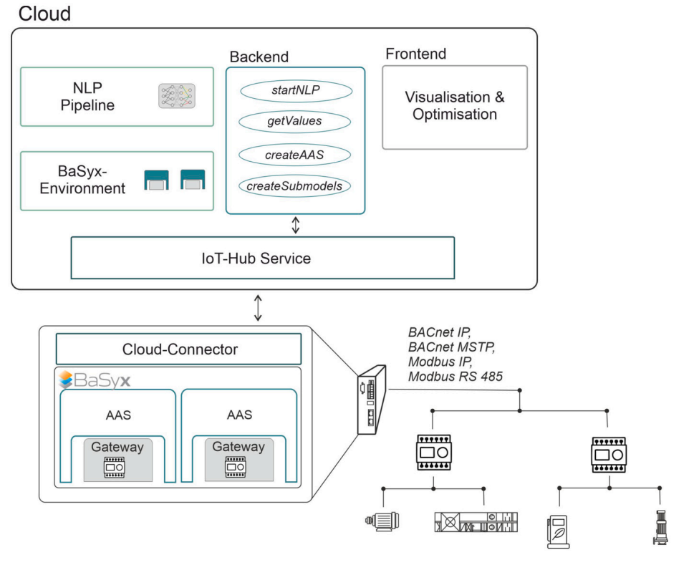

In den folgenden Kapiteln werden die einzelnen Software-Komponenten inkl. Installationshinweise beschrieben:

## **NLP-Pipeline:**

* **Beschreibung:**

Die NLP-Pipeline-Komponente stellt eine http-Serveranwendung bereit um mit dem Backend zu kommunizieren. Die NLP-Pipeline-Komponente wurde in Python programmiert.

* **Installationshinweise:**Die NLP-Pipeline-Komponente kann auf einem linux-basierten Betriebssystem (bspw. Debian) installiert werden.Es wurde mit der Python-Version 3 gearbeitet.

## BaSyx-Environment:

* **Beschreibung:**Die BaSyx-Environment besteht aus zwei Docker Images die jeweils eine http-Serveranwendung bereitstellen. In diesen können „digitale Zwillinge“ konform zum Informationsmodell der Industrie 4.0-Verwaltungsschale verwaltet werden. Notwendige Docker-Komponenten um die BaSyx-Environment aufzusetzen sind:
  + Registry: <https://hub.docker.com/r/eclipsebasyx/aas-registry> (Version 1.5)
  + AAS-Server: <https://hub.docker.com/r/eclipsebasyx/aas-server> (Version 1.5)
* **Installationshinweise:**Installationsanleitungen für die BaSyx-Komponenten werden über ein Wiki bereitgestellt:
  + <https://wiki.eclipse.org/BaSyx_/_Documentation_/_Components>

## Backend:

* **Beschreibung:**Das Backend ist eine http-Serveranwendung die in der Programmiersprache Java programmiert wurde. Das Backend dient als Vermittlungsdienst zwischen Frontend und dem NLP-Pipeline Service / der BaSyx-Environment. In dem Backend werden allgemeine Funktionen (vgl. Übersichtsbild) zur Interaktion mit den Verwaltungsschalen und dem NLP-Service definiert.
* **Installationshinweise:**Die Java-Klassen müssen aus dem Projektordner mit Hilfe des maven-Frameworks als lauffähige .jar Datei gespeichert werden. Die main-Klasse für das Backend liegt in dem Package „Application“. Es wurde mit der Java-Version 17 gearbeitet.

## Iot-Hub Service:

* **Beschreibung:**

Der IotH-Hub Service sind Funktionen die nur in Kombination mit dem AWS-Iot-Services funktionieren. Der Iot-Hub dient als Hub um die verschlüsselten Nachrichten (Übertragung über MQTT. Nachrichteninhalt JSON) aus dem Edge-Gateway zu empfangen, aufzuschlüsseln und an die entsprechenden Services des Backends weiterzuleiten.

* **Installationshinweise:**Die Funktionen wurden in der Programmiersprache Java programmiert. Es wurde die Java -Version 11 genutzt. Die Java-Klassen müssen aus dem Projektordner mit Hilfe des maven-Frameworks als lauffähige .jar Datei gespeichert werden.